1、机构修改成立时间后前台没有显示：（以解决）

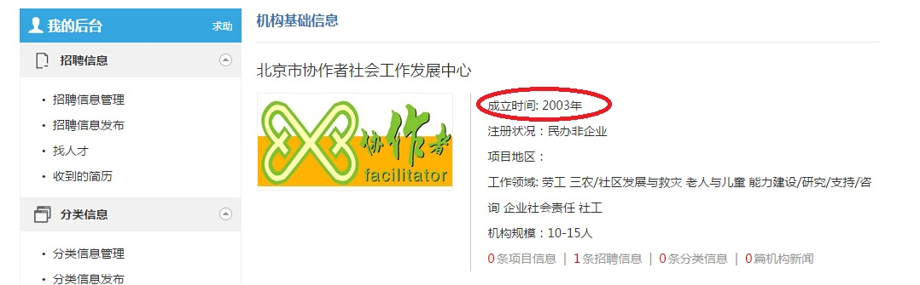

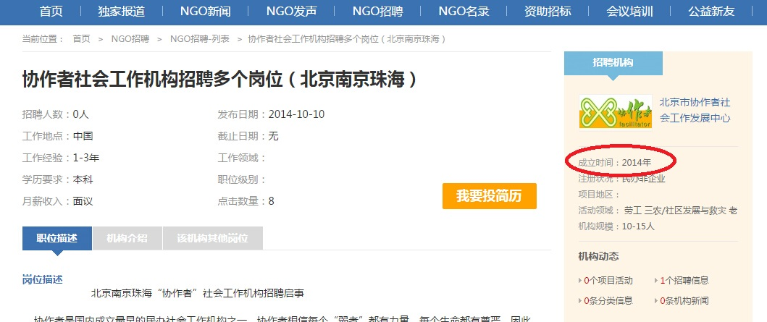

2、 招聘信息为何发布时选择了领域，但却没有显示出来？（以解决）

3、招聘页面信息显示不完全，如下图所示：（正在处理，请稍候）

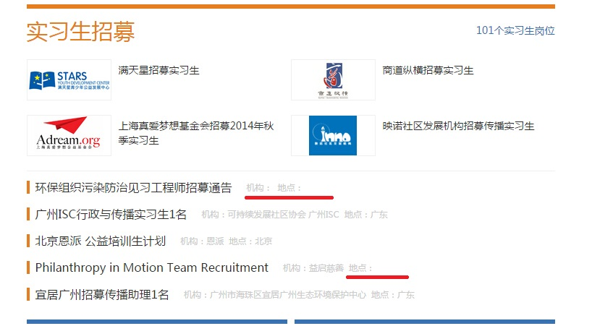

4、

分类信息附件添加成功后，在前台没有显示。目前发现的是该条信息：附件我也附上了。

（链接和图片严重不符，不是同一个页面，此链接下的内容是没有附件这项的）

http://www.chinadevelopmentbrief.org.cn/org1688/active-9903-1.html

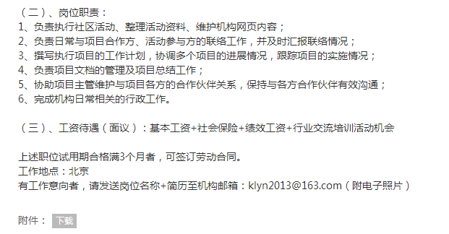

5、机构注册，机构名称必填同时放在第一步，用户名称上面 （稍后处理）

调整如下

1）机构注册第一步，在用户名上面增加“机构名称”字段，设为必填。

     验证内容为：

    A、机构名称没填，请提示：请填写机构名称！

    B、机构名称重复，请提示：机构名称已经存在！

2）机构注册第二步中，取消原有的“机构名称”字段。

3）有关调取机构名称的地方，都调取第一步里填写的。

4）机构后台“基本信息管理”，保持不变，机构名称依然可以修改。

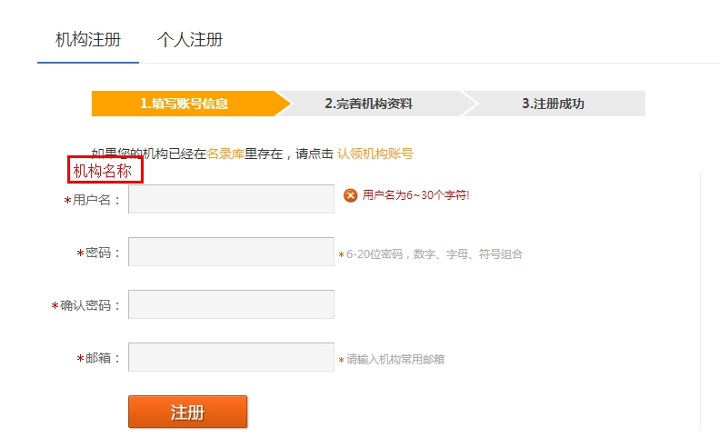

1. 页眉注册改为： “机构注册”“个人注册”，并对应同一个链接下的不同标签。（这个我问问小邓吧，）

首页点击“注册”中“认领机构账号”弹出的意见反馈页面和首页的意见反馈页面

a)“您的手机”、“您的姓名”对应的文本框已经加了必填项验证，也在“您的手机”、“您的姓名”字段前面加上“\*” （好的，稍后处理）

b)邮箱不填写，不能提交成功。（都是必填项）

（OK解决了）

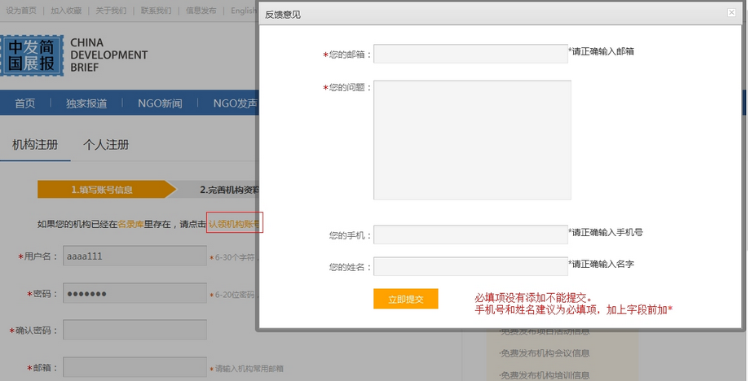

8、自我评价：显示的不全，没能显示全部。。请处理。（正在处理中，请稍候）

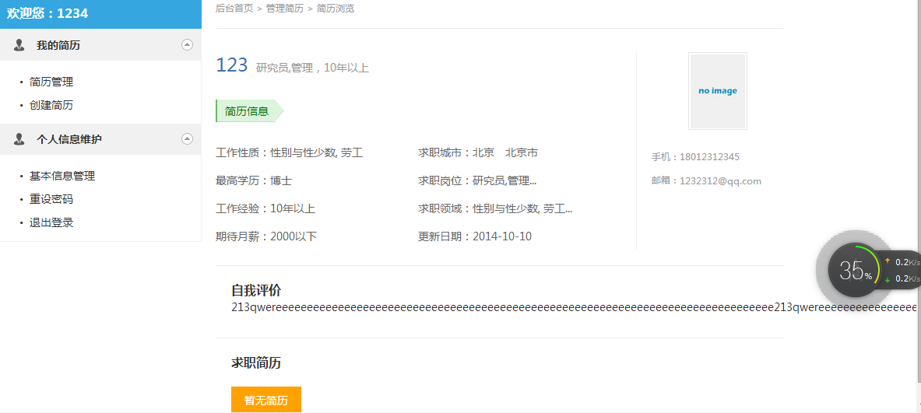

9、个人登录ngo创建了一份简历并上传简历后。 （我也上传了一份简历，没问题。。。。。。。）

企业搜索到的简历打开后显示求职简历的地方显示“暂无简历”。 （这个正在修改，是程序的问题）

不知道是简历没有上传成功还是企业查不到简历。（不是程序的问题吧，你在看看文件的大小，格式，发给我一下，我试试）

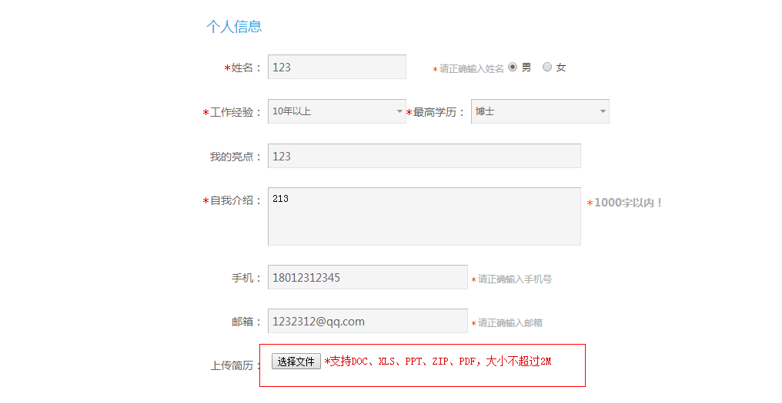

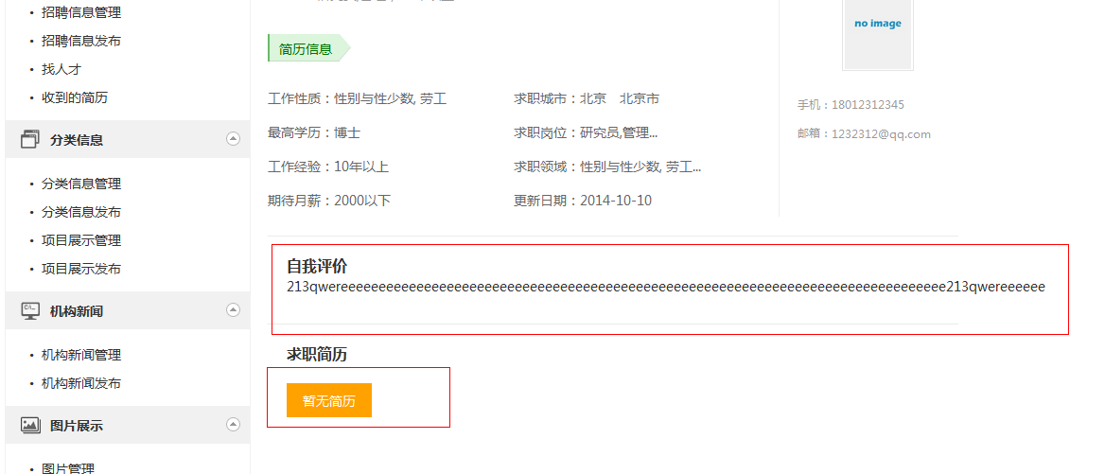

10、独家报道列表页点击“第52期”这张图片，进入详情页面，这张图片不显示了。（再传一下这张图片试试，别的都没有问题，程序也OK）

http://www.chinadevelopmentbrief.org.cn/periodical/

